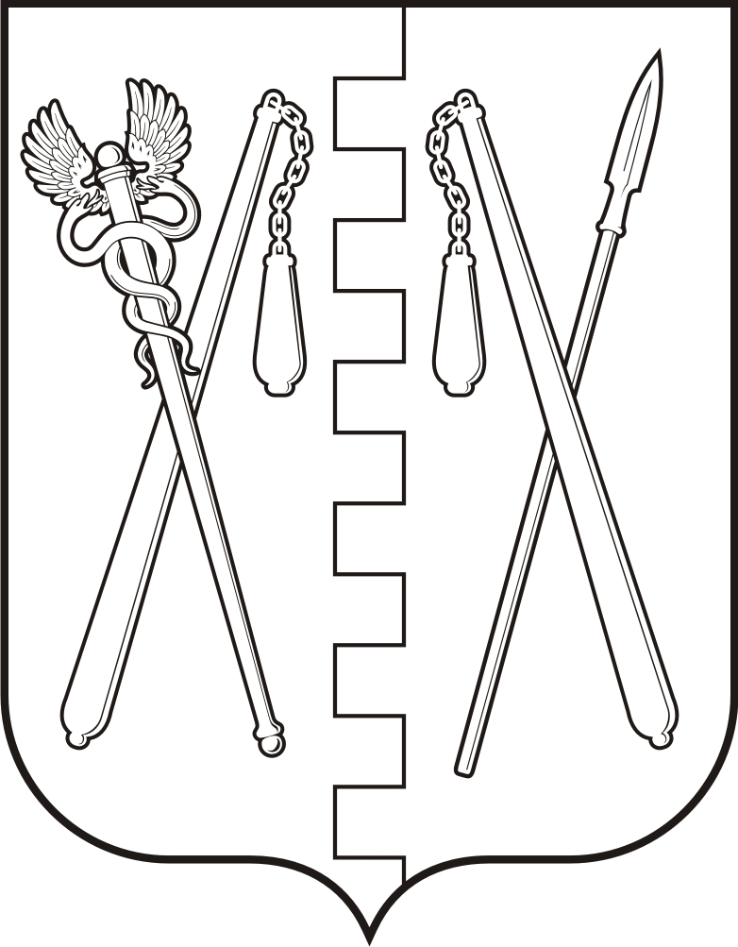
КУРГАНСКАЯ ОБЛАСТЬ
ПОЛОВИНСКИЙ МУНИЦИПАЛЬНЫЙ ОКРУГ КУРГАНСКОЙ ОБЛАСТИ
ДУМА ПОЛОВИНСКОГО МУНИЦИПАЛЬНОГО ОКРУГА
КУРГАНСКОЙ ОБЛАСТИ

РЕШЕНИЕ

от | 28.02.2025г. | № 292
с. Половинное

О выплате премии Главе
Половинского муниципального округа
Курганской области

В соответствии с Федеральным законом от 06.10.2003 г. № 131 - ФЗ «Об общих принципах организации местного самоуправления в Российской Федерации», пунктом 4.3 Положения о денежном содержании Главы Половинского муниципального округа Курганской области, утвержденного решением Думы Половинского муниципального округа Курганской области от 27.04.2023 г. № 166 «О денежном содержании Главы Половинского муниципального округа Курганской области», Дума Половинского муниципального округа Курганской области

РЕШИЛА:

1. Выплачивать Главе Половинского муниципального округа Курганской области премию по итогам работы за месяц в размере 25 процентов от должностного оклада Главы Половинского муниципального округа Курганской области с 01 марта 2025 года по 28 февраля 2026 года.
2. Направить настоящее решение в Администрацию Половинского муниципального округа Курганской области.
3. Настоящее решение обнародовать в местах, установленных Уставом Половинского муниципального округа Курганской области.
4. Контроль за исполнением настоящего решения возложить на постоянную комиссию Думы Половинского муниципального округа Курганской области по бюджету и налогам.

Председатель Думы Половинского
муниципального округа Курганской области Р.О. Романович

